Дисциплина: Учебная практика группа 923
ДАТА: 20.04. 2020 год.

ДОБРЫЙ ДЕНЬ!!! СЕГОДНЯ МЫ С ВАМИ РАССМОТРИМ

Тема урока: Кладка по цепной системе перевязки швов

ЛЕКЦИЯ

Изучение нового материала:

Общие сведения

Кладку по цепной (однорядной) системе перевязки швов выполняют, соблюдая определенные правила:
– первый (нижний) ряд укладывают тычками;
– тычковые и ложковые ряды последовательно чередуются между собой;
– поперечные вертикальные швы на лицевой поверхности перевязывают на 0,25 кирпича;
– продольные вертикальные швы (по ширине стены) перевязывают на 0,5 кирпича;
– тычковые ряды завершают обрезы стен и столбов, ими выкладывают карнизы и пояски, а также места опирания плит перекрытия и балконов.
Прямые углы стен любой толщины начинают с укладки двух трехчетверток в тычковом ряду. Уложенные ложком они продолжают наружную версту. Во втором ряду для перевязки внутренней версты укладывают четвертки кирпичей.
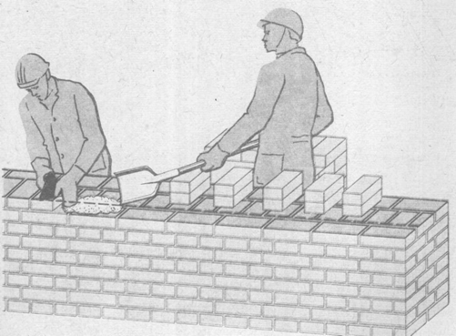
Рис. 1. Кладка по цепной системе перевязки
Простенки (участки стен между проемами) начинают с укладки тычкового ряда. В местах четвертей укладывают четвертки кирпичей. Во втором ряду перевязку обеспечивают неполномерные кирпичи (трехчет-вертки и четвертки).
Вертикальное ограничение стен — это ровный обрез кладки по вертикальной плоскости. Наружную версту первого ряда укладывают тычком. Перевязка в торцевой части обеспечивается укладкой трехчетверток. Их кладут околотой плоскостью вовнутрь стены.
Примыкание стен выкладывают так, чтобы наружная верста одной стены была тычковая, а другой — ложковая. Перевязка обеспечивается укладкой через ряд трехчетверток. Их число определяется толщинои примыкающей стены.
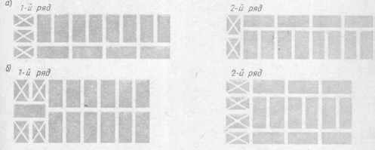
Рис. 2. Кладка вертикальных ограничений стен по цепной системе перевязки а — толщиной 380 мм (в 1,5 кирпича) ; б — толщиной 510 мм (в 2 кирпича)
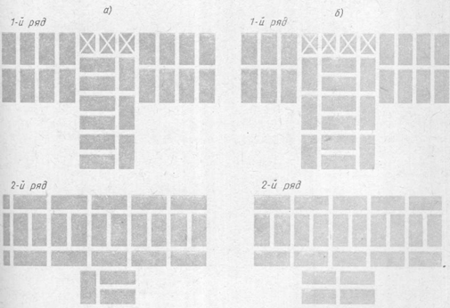
Рис. 3. Кладка примыкания стен по цепной системе перевязки а — толщиной в 2 и 1,5 кирпича; б — толщиной в 2 и 2 кирпича
Пересечение стен выкладывают так, чтобы ряды кирпича, лежащие в одном уровне, располагались по-разному. Например, с ;и в продольной стене наружная верна тычковая, то в поперечной стене — ложко-вая.
Ряды кирпича укладывают попеременно, пропуская поочередно одну стену через другую.
Дымовые и вентиляционные каналы размещают во внутренних стенах здания. Сечение каналов 140Х X 140 или 270Х 140 мм. Дымоходы выкладывают только из керамического кирпича, а вентиляционные каналы также из силикатного.
В зависимости от толщины стены каналы располагают вдоль или поперек. Рассечки, разделяющие каналы, устраивают толщиной не менее впол-кирпича. Кладку перевязывают за счет трехчетверток и половинок кирпича.
Каменщику необходимо знать особенности кладки углов, простенков и других элементов, так как проекты кирпичных зданий не содержат чертежей порядковой раскладки кирпича этих элементов.
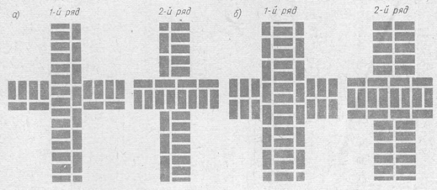
Рис. 4. Кладка пересечения стен по цепной системе перевязки a — толщиной в 1,5 и в 1,5 кирпича; б — толщиной в 2 и 2 кирпича
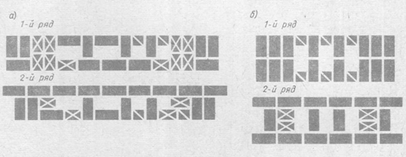
Рис. 5. Кладка дымовых и вентиляционных каналов по цепной системе перевязки а — в стенах толщиной в 1,5 кирпича; б — в стенах толщиной в 2 кирпича
Кирпичная кладка - Кладка по цепной системе перевязки швов
Вопросы по теме:
- Выполнение кладки по цепной (однорядной) системе перевязки швов?
- Как выкладывают ряды кирпича?
ответы на данное задание подготовить и сдать в электронном виде до 21.04. 2020 года при ответе прошу написать фамилию и группу

